Ciencias Naturales 2° medio / Unidad 1 / OA1 / Actividad 4

- Hay otros mundos, pero están en este

- Las y los estudiantes leen o escuchan un texto como el siguiente y observan la imagen inferior:

¿Cómo ven las flores las abejas? Un sistema creado por científicos británicos nos ofrece ahora la posibilidad de ver el mundo como lo ven estos insectos.

La Base de Datos de Reflexión Floral (FReD, por sus siglas en inglés), creada por investigadores del Imperial College de Londres y del Queen Mary, de la Universidad de Londres, permite a los expertos ver los colores de las plantas a través de los ojos de las abejas y otros insectos polinizadores.

Los sistemas que tienen las abejas para detectar los colores son distintos a los de los seres humanos: ellas son capaces de ver las flores bajo el espectro de los rayos ultravioletas.

Esta investigación resalta el hecho de que distintos animales tienen sentidos muy diferentes.

“Gran parte del mundo de colores que perciben las abejas y otros animales con sus receptores de rayos ultravioletas son completamente invisibles para nosotros. Para que podamos ver esta parte invisible del mundo, necesitamos este aparato”, dice Lars Chittka, profesor de la Escuela de Ciencias Biológicas y Químicas del Queen Mary.

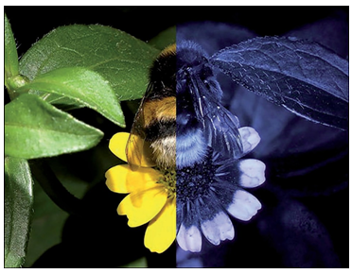
Texto adaptado de: http://www.bbc.co.uk/mundo/noticias/2010/12/101213_vision_abejas_lp.shtml

- Luego los alumnos y las alumnas responden:
  - ¿Qué tipos de estímulos del medio somos capaces de captar?
  - ¿Cómo se llaman las estructuras celulares que captan esos estímulos?
  - ¿De qué manera influyen esas estructuras en nuestra percepción de lo que es la realidad? ¿A qué llamamos realidad?
- Utilizan sus respuestas para discutir la afirmación de algunos medios de prensa respecto a que ellos entregan información "objetiva".

Observaciones a la o el docente
Se sugiere acceder al link http://www.huffingtonpost.es/2013/08/08/como- ven-los-animales-fotos_n_3725401.html. Aquí se recrea la manera en que ven algunos animales.

CIENCIAS NATURALES | Programa de Estudio | 2° medio

